标注工作站
快速使用指南（AI智能实验室预约系统配套资料）
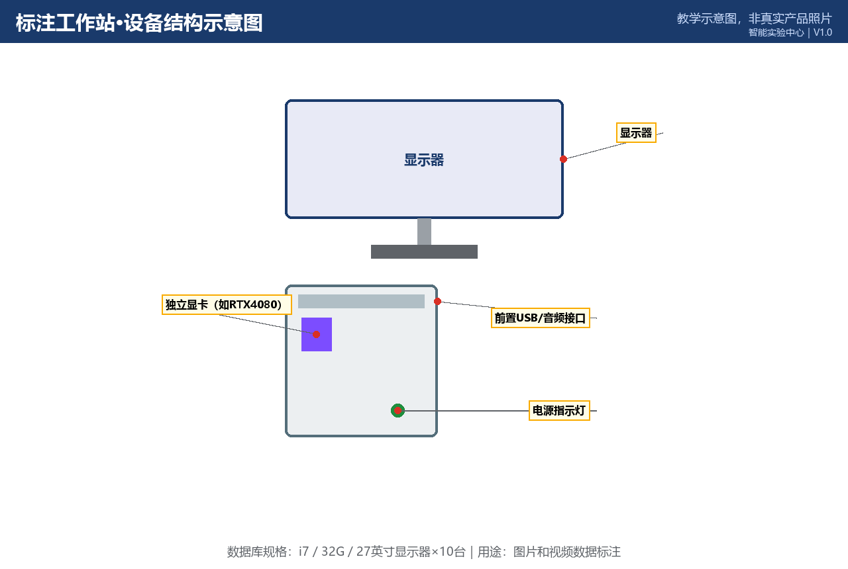

所属实验室：计算机视觉实验室（科技楼A区203）
数据库规格：i7 / 32G / 27英寸显示器｜数量：10台/套
当前状态：正常
版本 V1.0｜2026-10-20

一、设备基本信息
设备名称 | 标注工作站
所属实验室 | 计算机视觉实验室（数据库ID 2）
所在位置 | 科技楼A区203
数据库中的规格 | i7 / 32G / 27英寸显示器
数据库中的数量 | 10 台/套
当前状态 | 正常
设备说明 | 用于图片和视频数据标注
资料类型 | 快速使用指南（简单设备）
二、主要用途与适用实验
本设备主要用于：用于图片和视频数据标注。
适用实验：
• 图像/视频数据标注、标注质量审核、小规模数据预处理
三、使用前准备
1. 确认已在AI智能实验室预约系统预约成功，且预约时段位于实验室开放时间（09:00—20:30）内；
2. 携带校园卡完成到场签到；首次使用标注工作站须已完成对应的准入培训；
四、开机或启用步骤
按工位就座登录→打开标注平台→载入任务队列。
五、标准操作步骤
按项目标注规范作业；完成批次及时提交质检；文件保存在个人任务目录。
六、停机或退出步骤
提交并同步标注结果→退出平台→锁屏注销→登记工位使用。
七、使用后检查
1. 确认设备外观完好，附件无缺失；
2. 确认已按停机步骤正确关机/断电；
3. 使用登记表已填写（时间、状态、异常）；
4. 发现异常立即在AI智能实验室预约系统故障上报入口登记，勿带病使用。
八、禁止操作
• 把标注数据存到桌面且不备份。
九、常见故障现象与简单排查
故障1：标注平台卡顿
排查方法：清理浏览器缓存；检查网络；任务过大时联系管理员分片。
故障2：文件保存丢失
排查方法：确认保存路径在任务目录；开启平台自动保存。
十、无法解决时的上报流程
1. 在系统中提交故障工单：注明实验室、设备名称、故障现象、发生时间与已尝试的排查；
2. 同步电话通知值班台（虚构示例：0731-88880002，内部短号 0002）；
3. 紧急情况（冒烟/漏水/触电风险）先按安全应急流程处置再报修；
4. 管理员确认后把设备置为“维修中”，修复验收后恢复“正常”；维修期间系统内不可预约。
十一、日常维护要求
每周键盘鼠标清洁；显示器色彩每月抽查校准。
十二、安全注意事项
27英寸显示器较重，禁止自行拆卸支架；连续标注每小时休息5分钟护眼。
13、设备结构示意图
图1 设备结构示意图（教学示意图，非真实产品照片）

14、关键接口或控制区域图
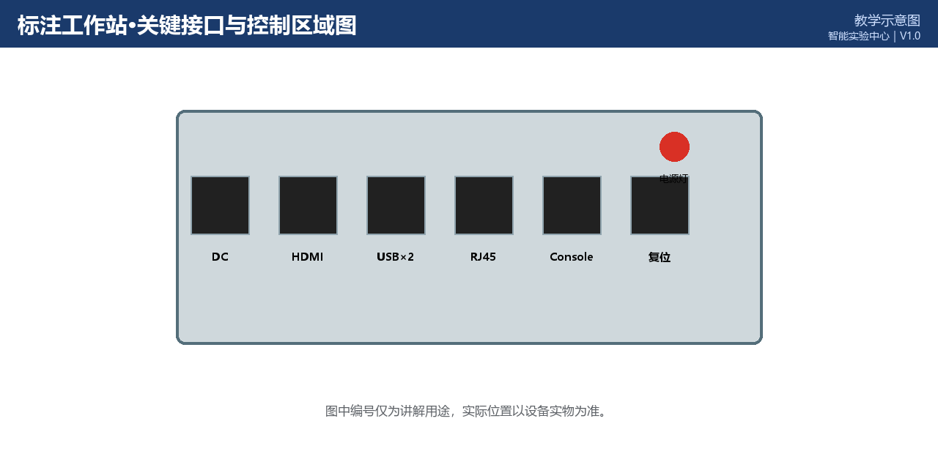
图2 关键接口/控制区域图（教学示意图，实际位置以设备实物为准）
15、正确操作与错误操作对比
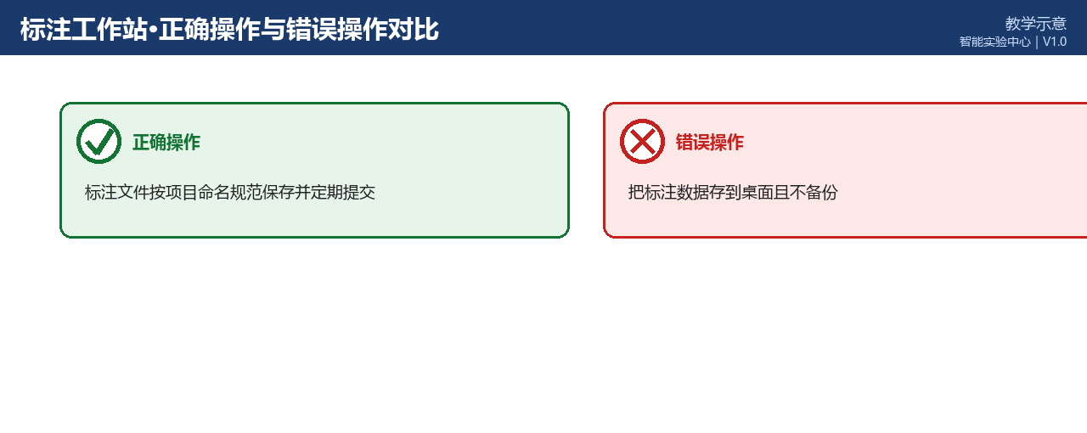
图3 正确操作与错误操作对比（教学示意）
文档版本与修订记录
版本 | 日期 | 修订内容 | 编制/审核
V1.0 | 2026-10-20 | 首次发布；规格、数量、状态取自2026-10-20数据库快照； | 智能实验中心

